Thiết kế dữ liệu Quản lý học sinh cấp 3

Version 1.0

Sinh viên thực hiện:

18120324 - Nguyễn Văn Đức

**Bảng ghi nhận thay đổi tài liệu**

|  |  |  |  |
| --- | --- | --- | --- |
| **Ngày** | **Phiên bản** | **Mô tả** | **Người thay đổi** |
| 03/06/2021 | 1.0 | Khởi tạo tài liệu | Đức |
| 20/06/2021 | 1.1 | Thêm field MA_SO cho bảng HOC_SINH | Đức |
|  |  |  |  |
|  |  |  |  |

Mục lục

1. Sơ đồ logic 3

2. Mô tả chi tiết các kiểu dữ liệu trong sơ đồ logic 3

2.1 Bảng HOC_SINH 3

2.2 Bảng LOP 3

2.3 Bảng BANG_DIEM_MON_HOC 3

2.4 Bảng MON_HOC 3

2.5 Bảng QUY_DINH 3

# Sơ đồ logic

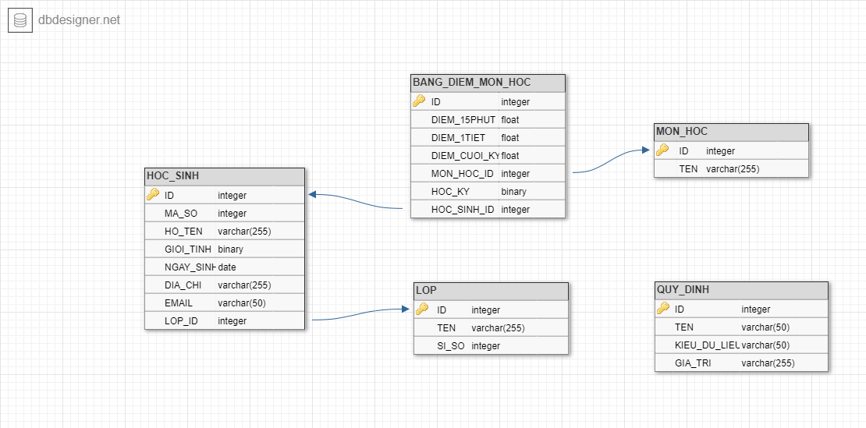

# Mô tả chi tiết các kiểu dữ liệu trong sơ đồ logic

## Bảng HOC_SINH

|  |  |  |  |  |
| --- | --- | --- | --- | --- |
| **STT** | **Tên thuộc tính** | **Kiểu** | **Ràng buộc** | **Ý nghĩa/ghi chú** |
| 1 | ID | integer | Khóa chính | Khóa chính của bảng |
| 2 | MA_SO | integer | Duy nhất | Mã số học sinh |
| 2 | HO_TEN | varchar(255) | Không | Họ tên học sinh |
| 3 | GIOI_TINH | binary | Không | Giới tính học sinh |
| 4 | NGAY_SINH | date | Phải thỏa điều kiện độ tuổi | Ngày sinh của học sinh |
| 5 | DIA_CHI | varchar(255) | Không | Địa chỉ thường trú của học sinh |
| 6 | EMAIL | varchar(50) | Không | Email liên lạc của học sinh |
| 7 | LOP_ID | integer | Khóa ngoại tới bảng LOP | ID lớp học của học sinh |

## Bảng LOP

|  |  |  |  |  |
| --- | --- | --- | --- | --- |
| **STT** | **Tên thuộc tính** | **Kiểu** | **Ràng buộc** | **Ý nghĩa/ghi chú** |
| 1 | ID | integer | Khóa chính | Khóa chính của bảng |
| 2 | TEN | varchar(255) | Không | Tên lớp |
| 3 | SI_SO | integer | Thỏa điều kiện về sĩ số tối đa | Sĩ số lớp |

## Bảng BANG_DIEM_MON_HOC

|  |  |  |  |  |
| --- | --- | --- | --- | --- |
| **STT** | **Tên thuộc tính** | **Kiểu** | **Ràng buộc** | **Ý nghĩa/ghi chú** |
| 1 | ID | integer | Khóa chính | Khóa chính của bảng |
| 2 | DIEM_15PHUT | float | Không | Điểm 15 phút |
| 3 | DIEM_1TIET | float | Không | Điểm 1 tiết |
| 4 | DIEM_CUOI_KY | float | Không | Điểm cuối kỳ |
| 5 | MON_HOC_ID | integer | Khóa ngoại tới bảng MON_HOC | Môn học mà bảng điểm ghi nhận |
| 6 | HOC_KY | binary | Không | Học kỳ ghi nhận bảng điểm |
| 7 | HOC_SINH_ID | integer | Khóa ngoại tới bảng HOC_SINH | ID của học sinh mà bảng điểm thuộc về |

## Bảng MON_HOC

|  |  |  |  |  |
| --- | --- | --- | --- | --- |
| **STT** | **Tên thuộc tính** | **Kiểu** | **Ràng buộc** | **Ý nghĩa/ghi chú** |
| 1 | ID | integer | Khóa chính | Khóa chính của bảng |
| 2 | TEN | varchar(255) | Không | Tên môn học |

## Bảng QUY_DINH

|  |  |  |  |  |
| --- | --- | --- | --- | --- |
| **STT** | **Tên thuộc tính** | **Kiểu** | **Ràng buộc** | **Ý nghĩa/ghi chú** |
| 1 | ID | integer | Khóa chính | Khóa chính của bảng |
| 2 | TEN | varchar(50) | Không được trùng lặp | Tên quy định |
| 3 | KIEU_DU_LIEU | varchar(50) | Không | Kiểu dữ liệu của quy định |
| 4 | GIA_TRI | varchar(255) | Không | Giá trị của quy định |